Minibadges
L’application Minibadges permet à des utilisateurs de s’initier à la notion d’Open Badges en se décernant des badges en fonction de compétences reconnues entre pairs.

Le consentement
Il n’est en aucun cas obligé de participer aux minibadges. A la connexion au module et via le bouton “Réglages”, il est possible de refuser d’apparaître dans les recherches et donc de refuser les interactions via les badges.
En revanche, si vous acceptez de participer, il faut alors valider la charte.
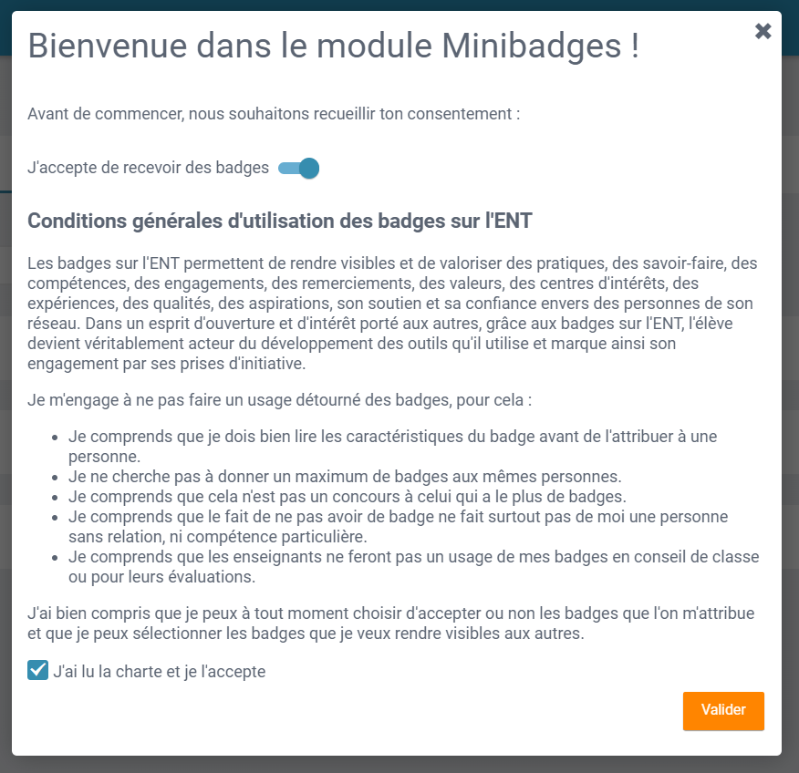

Badges reçus
A l’ouverture du module, vous arrivez sur la page des badges reçus. Elle est composée de 3 blocs : * Badges reçus publics: votre nom apparaît dans les statistiques du badge
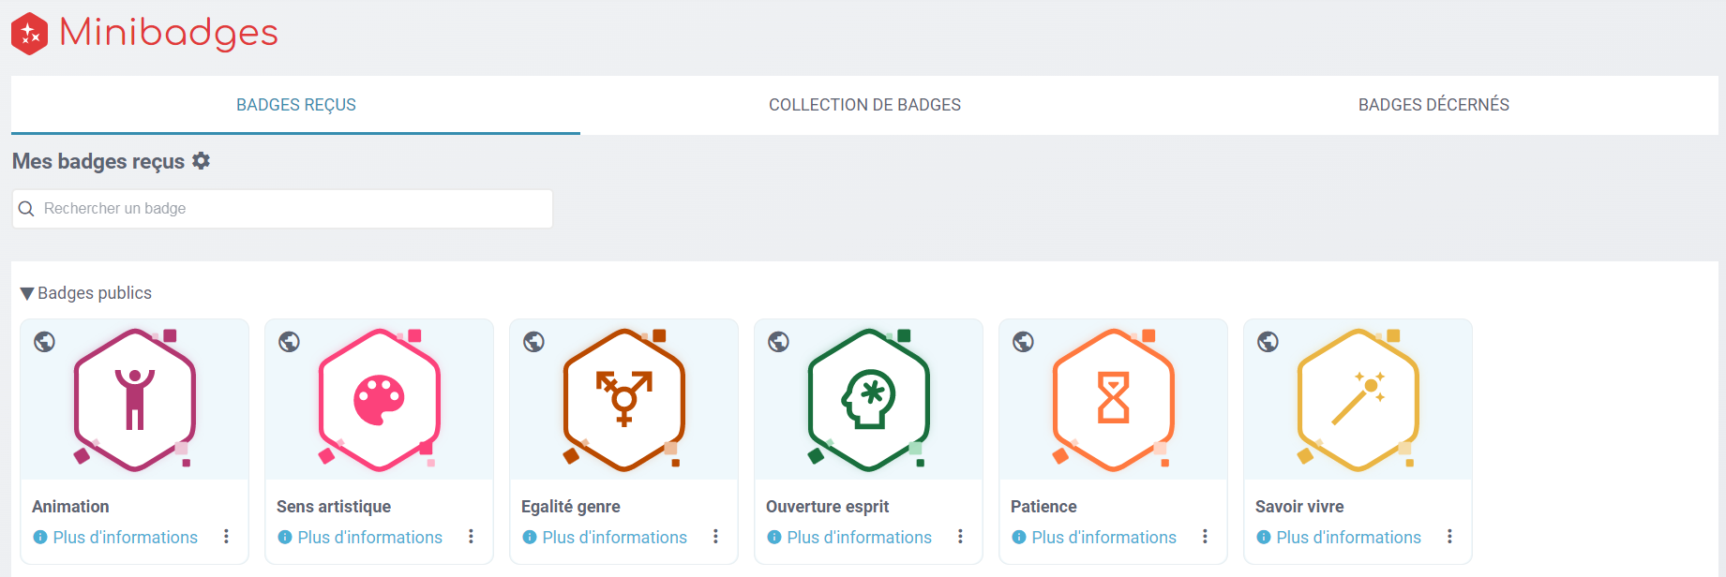
- Badges reçus privés: votre nom n’apparaît nulle part dans le module associé au badge
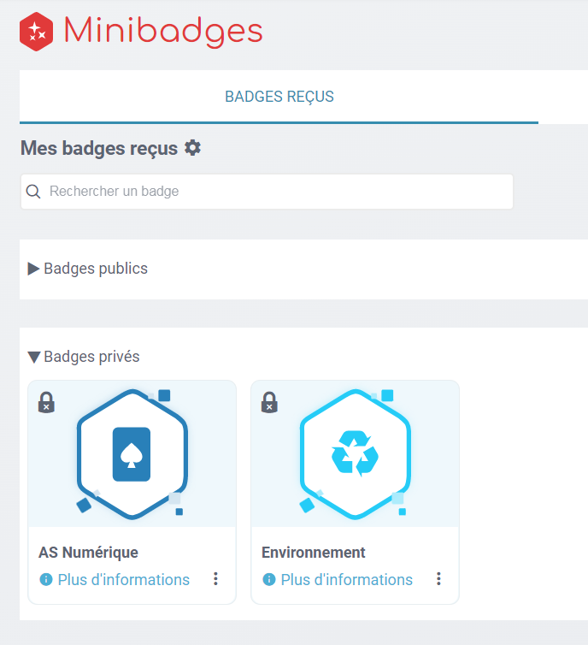
- Badges reçus refusés: il n’est plus possible de vous octroyer ce badge et vous n’apparaissait nulle part en lien avec ce badge.
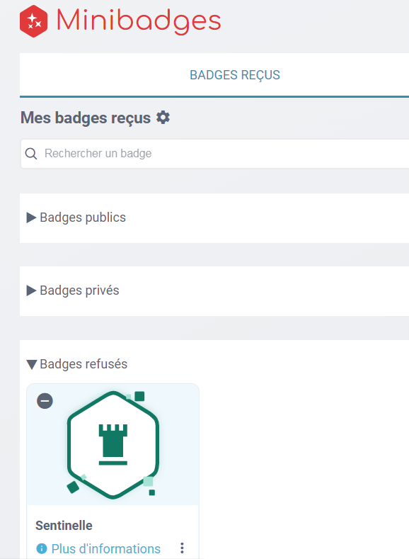
Pour déplacer un badge d’une catégorie à l’autre, cela se fait à l’aide des 3 petits points dans le badge.
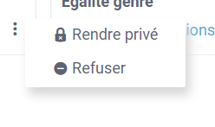
Si vous décidez d’arrêtez de participer à Minibadges, tous les badges reçus passent en refusés. Si vous revenez, ils retrouveront leur catégorie initiale.

Décerner un badge
La collection de badges propose une liste de badges qu’il est possible de décerner à des utilisateurs avec qui vous pouvez communiquer dans l’ENT.
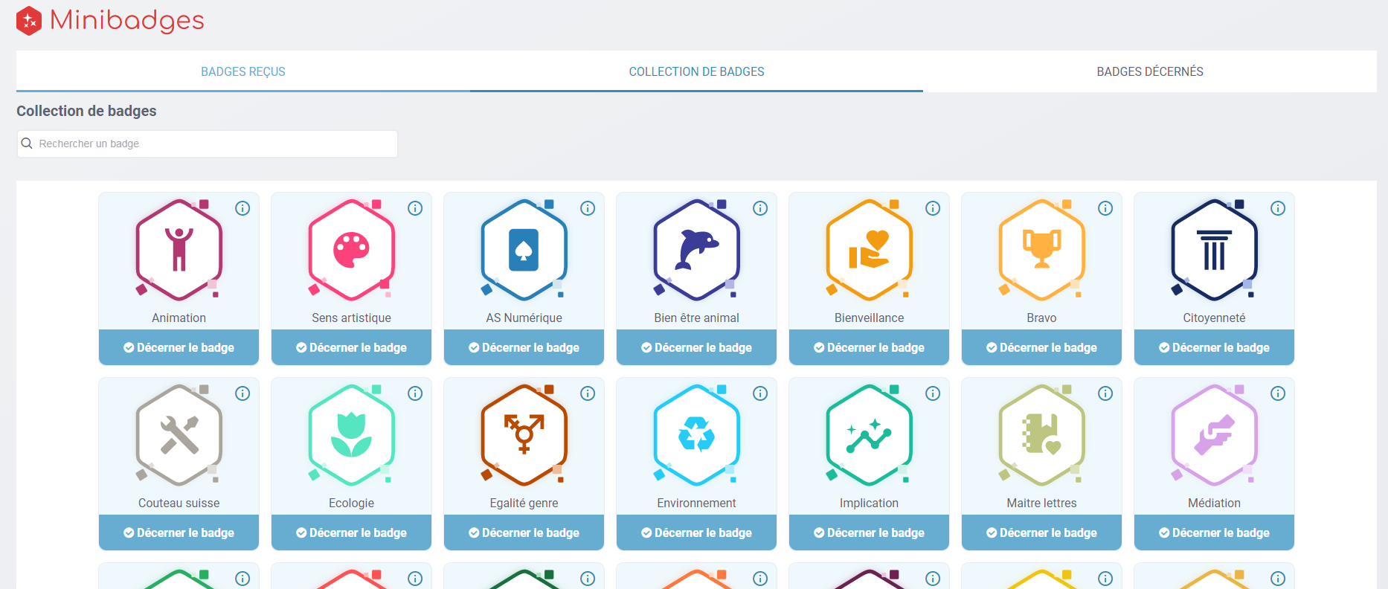
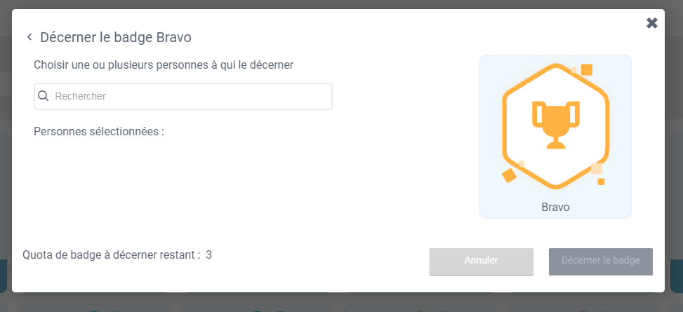
Un quota d’octroi de badges par jour est défini au moment de l’initialisation du projet. Vous ne pouvez pas le dépasser.
Avant de décerner un badge, vous pouvez en consulter le détail en cliquant directement dans la card du badge. Cela vous amène sur une page détaillant le badge.
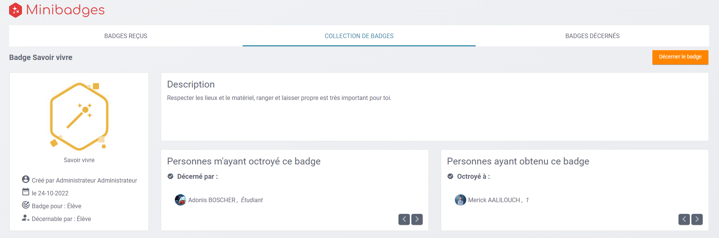
Cette page se compose : * d’un bloc présentant les caractéristiques du badge
- d’un bloc description du badge
- d’un bloc “personnes vous ayant octroyé le badge” si vous l’avez déjà reçu
- d’un bloc “personnes ayant reçu le badge”
Depuis cette page il est possible de décerner un badge à l’aide du bouton d’action en haut à droite.

Mes badges décernés
Sur cette page vous verrez l’historique de tous les badges que vous avez décernés et à qui.
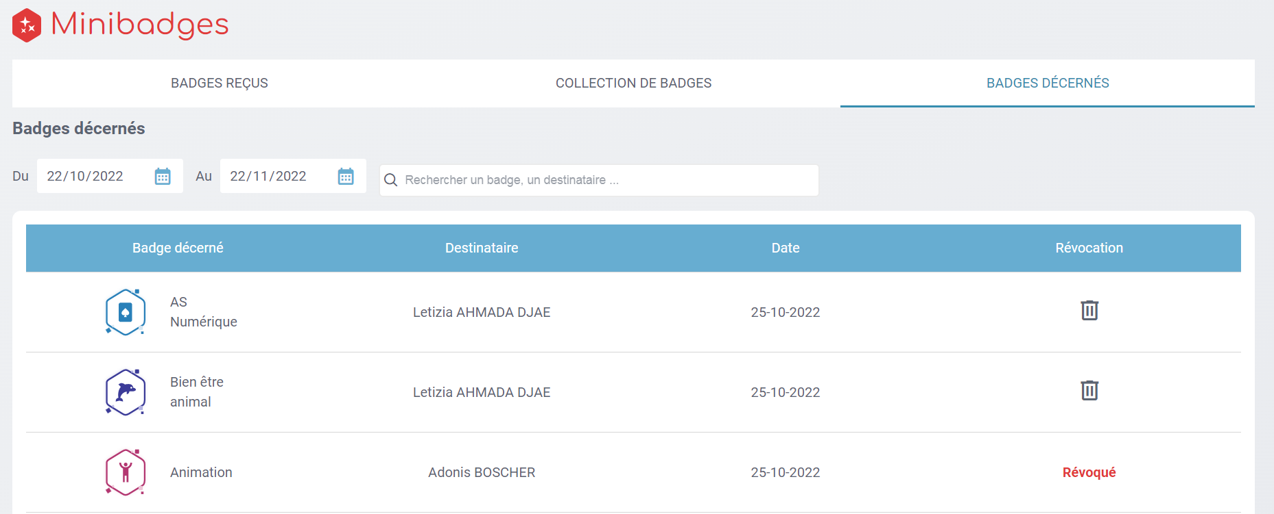
C’est ici qu’il sera possible de révoquer un badge. Cela signifie que vous ne validez plus la compétence à l’utilisateur à qui vous l’aviez donné précédemment.
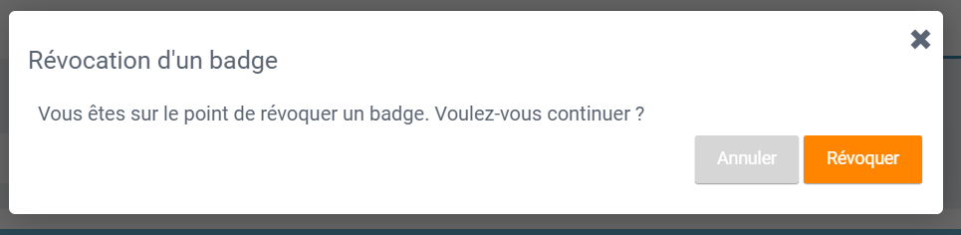

Statistiques
Si vous avez le droit, vous accéderez à un onglet Statistiques permettant d’obtenir des informations d’usages du module sur : * Les utilisateurs les plus récompensés
- Les utilisateurs les plus généreux
- Les badges les plus décernés
- Les badges les moins décernés
